

**Ханты - Мансийский автономный округ – Югра**

**Советский район**

**АДМИНИСТРАЦИЯ**

**ГОРОДСКОГО ПОСЕЛЕНИЯ ПИОНЕРСКИЙ**

**ПОСТАНОВЛЕНИЕ**

« 05 » ноября 2024 г. № 468

# Об установлении публичного сервитута

В соответствии с Земельным кодексом Российской Федерации, на основании ходатайства от 08.10.2024 года №6010 акционерного общества «Югорская региональная электросетевая компания» (далее АО «ЮРЭСК»), ИНН 8601045152, ОГРН 1118601002596

1. Установить публичный сервитут в целях размещения объектов электросетевого хозяйства, необходимых для организации электроснабжения населения, подключения (технологического присоединения) к сетям инженерно-технического обеспечения, предусмотренных подпунктом 1 статьи 39.37 Земельного кодекса Российской Федерации в отношении части земельного участка с кадастровым номером 86:09:0000000:9911, общей площадью 8 кв.м, расположенного в границах участка по адресу: Ханты-Мансийский автономный округ – Югра, Советский район, пгт.Пионерский, ул.Коммунистическая, Железнодорожная, Вокзальная, пер.им.В.А.Быковца, части земельного участка с кадастровым номером 86:09:0301002:1459, общей площадью 89 кв.м, расположенного в границах участка по адресу: Ханты-Мансийский автономный округ – Югра, Советский район, пгт.Пионерский, ул.Ленина, д.23, и части земель в кадастровом квартале 86:09:0000000, государственная собственность на которые не разграничена, общей площадью 374 кв.м, местоположение: Ханты-Мансийский автономный округ – Югра, Советский район, пгт.Пионерский.

2. Утвердить границы публичного сервитута в соответствии с прилагаемой схемой расположения границ публичного сервитута (приложение №1).

3. Утвердить описание границ публичного сервитута, указанного в пункте 1 настоящего постановления (приложение №2).

4. Срок публичного сервитута: 25 лет.

5. Срок, в течении которого использование земельного участка (его части) и (или) расположенного на нем объекта недвижимого имущества в соответствии с их разрешенным использованием будет невозможно или существенно затруднено, в связи с осуществлением деятельности, для обеспечения которой устанавливается публичный сервитут – 6 месяцев.

6. Публичный сервитут устанавливается согласно договора подряда от 28.10.2022 №425-10-22-ИП, техническими условиями №СВ-177.24 от 12.03.2024, под строительство и дальнейшую эксплуатацию объекта электросетевого хозяйства «ЛЭП 0,4 кВ для электроснабжения многоквартирного дома по ул.Ленина в п. Пионерский Советского района».

7. Охранная зона устанавливается в соответствии с постановлением Правительства Российской Федерации от 24 февраля 2009 года № 160 «О порядке установления охранных зон объектов электросетевого хозяйства и особых условий использования земельных участков, расположенных в границах этих зон».

8. Обладатель публичного сервитута обязан привести земельные участки, указанные в пункте 1 настоящего постановления, в состояние, пригодное для его использования, в срок не позднее чем три месяца после завершения строительства инженерного сооружения, для размещения которого был установлен публичный сервитут.

Обладатель публичного сервитута обязан снести объекты, размещенные им на основании публичного сервитута, и осуществить при необходимости рекультивацию земельного участка в срок не позднее, чем шесть месяцев с момента прекращения публичного сервитута.

8. Публичный сервитут считается установленным со дня внесения сведений о нем в Единый государственный реестр недвижимости.

9. Опубликовать настоящее постановление в Бюллетене «Пионерский Вестник» и разместить на официальном сайте городского поселения Пионерский.

10. Контроль за выполнением настоящего постановления оставляю за собой.

Глава городского поселения Пионерский В.С. Зубчик

Приложение №1

к постановлению Администрации

городского поселения Пионерский

от от 05.11.2024 № 468

|  |  |
| --- | --- |
| **Схема границ публичного сервитута** | Лист **1** |
| **«ЛЭП 0,4 кВ для электроснабжения многоквартирного дома по ул.Ленина в п. Пионерский Советского района»** | |
| (наименование объекта землеустройства) | |
|  | |

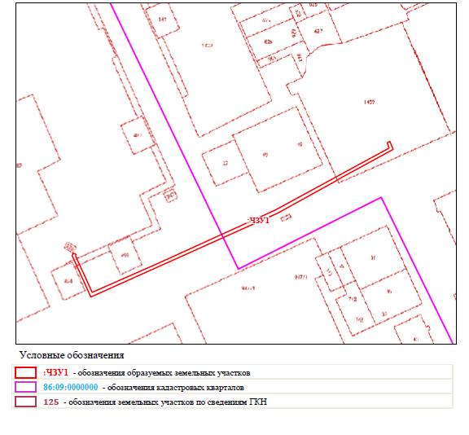

Приложение№2

к постановлению Администрации

городского поселения Пионерский

от 05.11.2024 № 468

